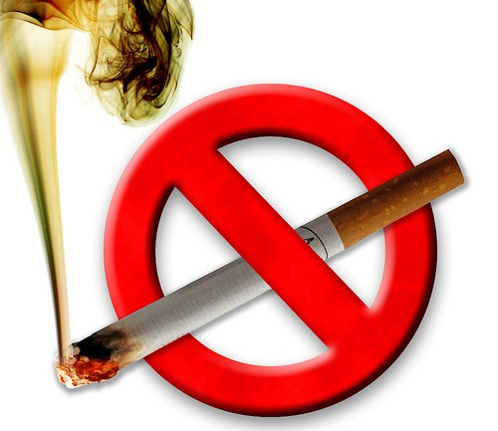

Вас обкурюють в ресторані - напишіть скаргу до Держпродспоживслужби

Курити в закладах ресторанного господарства в Україні заборонено. Відповідне законодавче обмеження почало діяти ще в грудні 2012 р.
За цей час не курити у приміщеннях стало соціальною нормою, яка позитивно сприймається у суспільстві.
За результатами всеукраїнського громадського моніторингу кафе, барів і ресторанів 2015 р. щодо виконання закону про повну заборону куріння в приміщеннях та на робочих місцях 84% відвіданих кафе, барів та ресторанів є вільними від тютюнового диму й повністю дотримуються законодавства. Моніторинг проводила коаліція «За вільну від тютюнового диму Україну» в 17 містах України й перевірила 753 закладів ресторанного бізнесу наприкінці 2015 р.
Стан виконання «бездимного» законодавства в Києві на найнижчому рівні. Тут зафіксовано майже 30% порушень закону, а минулого року цей показник складав 24%. У той же час у Житомирі та Івано-Франківську порушень взагалі не виявили.
Дієвим способом захисту споживчих прав є написання скарг на заклади-порушники до Державної служби України з питань безпечності харчових продуктів та захисту споживачів.
Отже, щоб захистити своє право на чисте повітря, пропонуємо таку схему дій.
По-перше, вимагайте книгу скарг і запишіть свою пропозицію або скаргу на те, що у приміщенні курять. Книга скарг є офіційним документом, але вона не є підставою для накладання штрафу. Через книгу скарг можна домогтися спілкування з адміністрацією.
По-друге, напишіть скаргу у Держпродспоживслужбу. Зразок скарги за посиланням: http://bit.ly/2fASyrm
Нещодавно було надано можливість споживачам подавати скарги в електронному форматі, і скарга, надіслана з комп’ютера або мобільного, має таку ж юридичну силу, як і паперовий документ. Це нововведення значно полегшує комунікацію споживачів, клієнтів і контролюючих органів. Тобто звернутися до контролюючих органів зі скаргою можна такими шляхами:
- · надіслати скаргу на електронну адресу Держпродспоживслужби z-elena@consumer.gov.ua ;
- · надіслати скаргу поштою на адресу: вул. Б. Грінченка, 1, м. Київ, 01001.
У тексті скарги необхідно вказати юридичну особу, юридичну та фактичну адресу суб’єкта господарювання. Без зазначення цієї інформації Вашу скаргу не задовольнять. Ця інформація є у фіскальному чеку й у книзі скарг та пропозицій, що міститься у куточку споживача закладу та має бути надана на вимогу клієнта.

